|  |  |  |
| --- | --- | --- |
| Leçon 2.1.1 | **Titre:** | Les particularités des équipements |
| **Élément compétence visé:** | | Distinguer les particularités d’un camion |

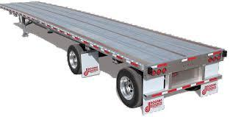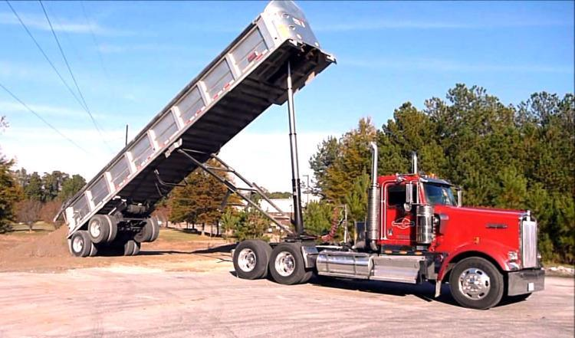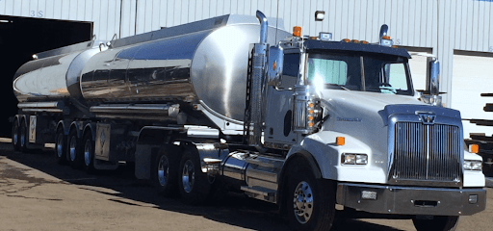Questions en aide à l’apprentissage

|  |  |
| --- | --- |
| QUESTION 1:  **Parmi les catégories de marchandise suivantes, laquelle peut être transportée dans une:**    **1 2 3 4** | |
| Vous devez choisir la bonne catégorie de marchandise pour chacun des types de semi-remorque ci-dessous. | Encerclez le bon chiffre |
| 1. Semi-remorque fourgon à température contrôlée « Refer » | 1 2 3 4 |
| B) Semi-remorque citerne « Tanker » | 1 2 3 4 |
| C) Semi-remorque à benne  « dompeur » | 1 2 3 4 |
| D) Semi-remorque à plateau « flat bed » | 1 2 3 4  **Aucune** |

|  |  |
| --- | --- |
| QUESTION 2:  **Parmi les marques suivantes, lesquelles fabriquent des camions?** | |
| CHOIX DE RÉPONSE: | |
| A) Western Star | Bonne réponse  ( **x** ) cocher |
| B) Freightliner | Bonne réponse  ( **x** ) cocher |
| C) Kenworth | Bonne réponse  (  **x** ) cocher |
| D) Mack | Bonne réponse  ( **x** ) cocher |
| E) Manac | Bonne réponse  ( ) cocher |
| E) Cummins | Bonne réponse  ( ) cocher |

|  |  |
| --- | --- |
| QUESTION 3:  **Parmi les catégories de marchandise suivantes, laquelle peut être transportée sur une semi-remorque fardier?** | |
| CHOIX DE RÉPONSE: | |
| A) Des rouleaux de papier | Bonne réponse  ( ) cocher |
| B) Des animaux | Bonne réponse  ( ) cocher |
| C) Du sable ou du gravier | Bonne réponse  ( ) cocher |
| D) De la machinerie lourde | Bonne réponse  ( **x** ) cocher |

|  |
| --- |
| QUESTION 4:  Définition de véhicule lourd :  Placez les mots au bon endroit.   1. **PNBV** 2. **poids d’un véhicule** 3. **fabricant** 4. **charge maximale** 5. **GVWR** 6. **4 500 kg** 7. **transporter**   C'est un véhicule ayant un poids nominal brut **PNBV** ou **GVWR** en anglais de **4 500 kg** ou plus.  Le PNBV se définit comme le **poids d’un véhicule**, auquel on additionne la **charge maximale** que celui-ci peut **transporter**, selon les indications du **fabricant**. |

|  |  |
| --- | --- |
| QUESTION 5:  Classes de camions  Les camions sont classés selon leurs poids nominaux bruts (PNBV)  **Associez les classes de camions avec les bons véhicules :**   1. 24520 kg B) 8845 kg C) 4762 kg | |
| Classe 3 | A B C |
| Classe 6 | A B C |
| Classe 8 | A B C |

|  |  |
| --- | --- |
| QUESTION 6:  **Cette semi-remorque, de type plate-forme “flatbed”, peut être utilisée pour le transport de bois ouvré.** | |
| CHOIX DE RÉPONSE: | |
| VRAI | Bonne réponse  (  **x** ) cocher |
| FAUX | Bonne réponse  ( ) cocher |

|  |  |
| --- | --- |
| Question 7:  Quelle est la ou les différence(s) fondamentale(s) entre un train double et un grand train routier? | |
| A) Le type (A ou B) | Bonne réponse  ( ) cocher |
| B) La longueur | Bonne réponse  ( **x** ) cocher |
| C) La masse brute maximale | Bonne réponse  ( **x** ) cocher |

|  |  |
| --- | --- |
| Question 8:  **Combien d’essieux comporte un tridem ?** | |
| A) 2 essieux | Bonne réponse  ( ) cocher |
| B) 3 essieux | Bonne réponse  ( **x** ) cocher |
| C) 4 essieux | Bonne réponse  ( ) cocher |